
МИНИСТЕРСТВО НАУКИ И ВЫСШЕГО ОБРАЗОВАНИЯ РОССИЙСКОЙ ФЕДЕРАЦИИ
Федеральное государственное бюджетное образовательное учреждение
высшего образования
"МИРЭА - Российский технологический университет"
РТУ МИРЭА

Институт информационных технологий (ИИТ)
Кафедра МОиСИТ

ОТЧЕТ
ПО ПРАКТИЧЕСКОЙ РАБОТЕ №7.2
«НЕЛИНЕЙНЫЕ СТРУКТУРЫ»
по дисциплине
«Структуры и алгоритмы обработки данных»

Выполнил студент группы ИКБО-10-24 |  | Бикташев И. И.

Практическую работу выполнил «__»_______2025 г.

«Зачтено» «__»_______2025 г.

Москва 2025
Цель работы: Составить программу создания графа и реализовать процедуру для работы с графом, определенную индивидуальным вариантом задания.
Реализуемый алгоритм: Нахождение кратчайшего пути методом Дейкстра.
Описание решения: Алгоритм Дейкстры позволяет найти кратчайший путь от одной верны взвешенного ориентированного графа до другой. Каждой вершине из множества вершин V сопоставим метку — минимальное известное расстояние от этой вершины до стартовой вершины a. Алгоритм работает пошагово — на каждом шаге он «посещает» одну вершину и пытается уменьшать метки. Работа алгоритма завершается, когда все вершины посещены.
Решение: Для программной реализации графа будем использовать структуру Edge и класс Graph. Класс Edge представляет собой ребро графа с определённым весом и направлением (конечной вершиной) (листинг 1)
Листинг 1 - Структура Edge
struct Edge {
int destination;
int weight;

Edge(int dest, int w) : destination(dest), weight(w) {}
};
Класс Graph содержит количество вершин, и их соединения в виде вектора векторов рёбер (листинг 2)
Листинг 2 - Класс Graph
class Graph {
int vertices;
vector<vector<Edge>> edges;
public:
// Конструктор
Graph(int v) : vertices(v), edges(v) {}

// Добавление ребра в граф
void addEdge(int source, int destination, int weight) {
edges[source].push_back(Edge(destination, weight));
}

// Вывод графа
void printGraph() {
cout << "Структура графа:" << endl;
for (int i = 0; i < vertices; i++) {
cout << "Вершина " << i << " соединена с: ";
for (auto& edge : edges[i]) {
cout << "(" << edge.destination << ", вес: " << edge.weight << ") ";
}
cout << endl;
}
}

// Получение количества вершин
int getVerticesCount() {
return vertices;
}

// Алгоритм Дейкстры для нахождения кратчайшего пути
vector<int> Graph::dijkstra(int startVertex, int endVertex);
};
Сам алгоритм Дейкстры реализуются с помощью очереди приоритетов в которую мы подаем пары из значений «вес ребра» и «конечная вершина». Приоритет будет выше у той пары, вес чьего ребра наименьший. Начинаем проходится по вершинам графа начиная с начальной вершины пока не встретим конечную вершину. Каждую итерацию записываем в отдельный массив с какой вершины до текущей идёт ребро, являющееся частью кратчайшего маршрута, что позволяет нам после выполнения самого алгоритма восстановить путь от конечной вершины до начальной. (листинг 3)
Листинг 3 - Алгоритм Дейкстры
vector<int> Graph::dijkstra(int startVertex, int endVertex) {
vector<int> weights(vertices, INT_MAX), previous(vertices, -1);
vector<bool> visited(vertices, false);
// Приоритетная очередь для выбора вершины с минимальным расстоянием
priority_queue<pair<int, int>, vector<pair<int, int>>, greater<pair<int, int>>> pq;
weights[startVertex] = 0;
pq.push({0, startVertex});
while (!pq.empty()) {
// Извлекаем вершину с минимальным расстоянием
int currentVertex = pq.top().second;
pq.pop();
// Если вершина уже посещена, пропускаем
if (visited[currentVertex])
continue;
visited[currentVertex] = true;
// Если достигли конечной вершины, выходим
if (currentVertex == endVertex)
break;
// Обновляем расстояния до соседних вершин
for (auto& edge : edges[currentVertex]) {
int neighbor = edge.destination;
int newDistance = weights[currentVertex] + edge.weight;

if (newDistance < weights[neighbor]) {
weights[neighbor] = newDistance;
previous[neighbor] = currentVertex;
pq.push({newDistance, neighbor});
}
}
}
// Восстанавливаем путь от конечной вершины к начальной
vector<int> path;
if (weights[endVertex] == INT_MAX) {
// Путь не существует
return path;
}
for (int vertex = endVertex; vertex != -1; vertex = previous[vertex]) {
path.push_back(vertex);
}
return path;
}
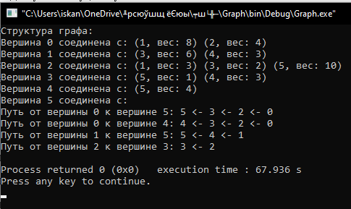
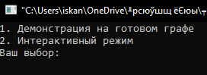
Для демонстрации работы алгоритма были реализованы два режима работы с программой: демонстрационный и интерактивный. Демонстрационный режим демонстрирует работу алгоритма на графе из варианта задания. Интерактивный позволяет создать собственный граф и найти кратчайший путь от одной вершины данного графа к другой. На следующий рисунках предоставлены результаты работы программы.
Рисунок 2 – Демонстрационный режим
Рисунок 1– Экран выбора режима

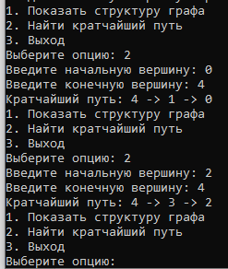
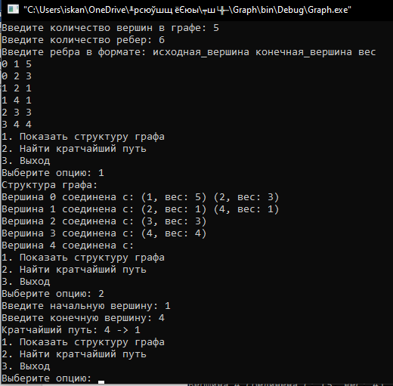
Рисунок 4 - Кратчайшие пути между вершинами
Рисунок 3 - Интерактивный режим

Вывод
Поставленные задачи выполнены: изучены и реализованы алгоритмы по работе с взвешенным ориентированным графом. Реализован алгоритм поиска кратчайшего пути в графе методом Дейксра.

Литература
Страуструп Б. Программирование. Принципы и практика с использованием C++. 2-е изд., 2016.
Документация по языку С++ [Электронный ресурс]. URL: https://docs.microsoft.com/ru-ru/cpp/cpp/ (дата обращения 31.09.2025)
Курс: Структуры и алгоритмы обработки данных. Часть 2 [Электронный ресурс]. URL: https://online-edu.mirea.ru/course/view.php?id=4020 (дата обращения 31.09.2025)

